TPNº10 - Trabajo Práctico - Versionado de Base de datos

Para realizar el siguiente práctico, no debe usar herramientas de software dedicadas sino realizarlo de forma manual.

- Realice la linea base de la siguiente BD.

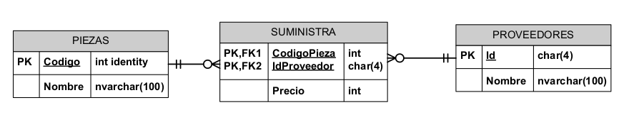

- Agregue 5 proveedores, 10 piezas y 4 piezas por proveedor.

Suponiendo que tenemos el entrono de testing y desarrollo:

- Agregue a la tabla proveedores los campos “dirección” y . Actualice los datos respecto de los existentes.
- Agregue un proveedor y 2 piezas nuevas, vincule dichas piezas a este.
- Agregue una tabla MARCA que mantenga las diferentes marcas según la pieza. Agregue los datos necesarios para el uso de dicha tabla.
- Realice el versionado de los puntos anteriores, según las dos estrategias planteadas. Determine la nomenclatura y términos a usar.
- Realice una prueba que permita la generación de la base de datos, luego de realizado el punto 3. Para ambas estrategias.
- Realice una prueba que permita la generación de la base de datos, luego de realizado el punto 5. Para ambas estrategias.
- Realice una prueba que permita la generación de la base de datos, luego de realizado el punto 6. Para ambas estrategias.
- Realice una demostración de como llevaría a cabo el proceso de pasar del entorno de test a desarrollo en cualquier momento.

